CURRICULUM VITAEL

MOUKTAR MOHAMED DOUALE (28ans)  Centre-ville, Rue De  Portable : 77157640/ 77855137  Email: kasadvs90@gmail.com  Né le : 19/11/1995  Nationalité : Djiboutien | 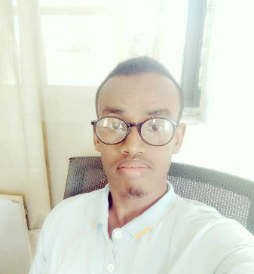
Expérience professionnelles
• Stagiaire au cité ministérielle
• Stagiaire au Fond d’habitat
• Stagiaire dans une société transite oriental
• Travail dans une société RED SEA Maritime Surveyors
• Travail dans une société GLOBAL Maritime Surveyors
Etudes et diplômes Mention

• 2004/2008 Ecoles primaires -----
Cité stade
• 2009/2012 BEPC (Brève d’étude du premier cycle) -----
Collèges de gabode 4

• 2012/2014 BEP (Brève d’étude professionnelle) -----
Lycée industrielles commercial

• 2014/2016 Bac professionnelle de l’administrative comptabilité Assez Bien
Lycée industrielles commercial
Domaines de compétences
Domaine de modélisation Merise, UML
Informatique Maîtrise le système exploitation : Windows et linux.
Maîtrise des logiciels : cms (Joomla), Samba, WampServer
Langage de programmation C, Java, Assembleur, PHP, HTML/CSS, JavaScript
Base de données Langage SQL sous Access et MySQL
Outil bureautique Word, Excel, PowerPoint
Langues
Français lire, écrit et parle (Excellente).
Arabe lire, écrit et parle (moyenne).
Afar lire, écrit et parle (Excellente).
Amharique lire, écrit et parle (moyenne).
Qualification Personnelles
- Sérieux, organisé, ambitieux
- Bon esprit d’équipe et de travail collectif
- Esprit d’initiative et dynamique
- Disponibilité
Centre d’intérêt
- Lecture, actualités politiques, médias, journal, navigation sur internet
- Football, Natation, Course.

